ALCALDIA MUNICIPAL DE USULUTÁN

“MANUAL DE RECUPERACIÓN DE MORA”
2020

Contenido
APROBACIÓN Y VIGENCIA 3
INTRODUCCION 4
OBJETIVOS 5
I. OBJETIVO GENERAL 5
II. OBJETIVOS ESPECIFICOS 5
AMBITO DE APLICACIÓN 5
RESPONSABILIDADES 5
ORGANIGRAMA DE LA UNIDAD DE ADMINISTRACIÓN TRIBUTARIA MUNICIPAL 6
POLITICAS DE RECUPERACIÓN DE MORA 7
I. POLÍTICAS GENERALES 7
POLÍTICAS DE BUENAS PRÁCTICAS PARA LOS ENCARGADOS DE RECUPERACIÓN DE MORA 8
I. SOBRE GESTIONES PERSONALES. 8
II. HORARIOS DE DESARROLLO DE LA ACTIVIDAD DE GESTIÓN DE COBRO 9
III. SOBRE CONTROL DE LA GESTIÓN DE COBRO 9
DESCRIPCIÓN DE LOS PROCESOS DE COBRO 10
I. COBRO NORMAL 10
II. COBRO ADMINISTRATIVO DE LA MORA TRIBUTARIA 11
III. COBRO JUDICIAL DE LA MORA TRIBUTARIA 13
IV. CIERRE DE CUENTAS 14
GLOSARIO 15
ANEXOS 18
I. MODELO DE NOTIFICACIÓN (PRIMERA VEZ) 18
II. MODELO DE NOTIFICACIÓN (SEGUNDA VEZ) 19
III. MODELO DE NOTIFICACIÓN (TERCERA VEZ) 20
IV. NOTIFICACIÓN EXTRA JUDICIAL 21
V. CONVENIO DE FINANCIAMIENTO AL CONTRIBUYENTE 23
VI. BITACORA DE CONTROL DE GESTION DE COBROS ADMINISTRATIVOS 24

APROBACIÓN Y VIGENCIA
El Concejo Municipal Plural del Municipio de Usulután, presidido por el Sr. Alcalde José Mauricio Zelaya, en cumplimiento del artículo 81 de la Ley de la Carrera Administrativa Municipal, APRUEBA, el presente “Manual de Recuperación de Mora, la Alcaldía Municipal de Usulután, Departamento de Usulután”.
Por lo tanto, el Manual de Recuperación de Mora entrará en vigencia a partir de la fecha emisión de su acuerdo municipal y será actualizado periódicamente.
Elabora:

_____________________________
Licda. Ana Ester Rodríguez Rodríguez
Jefe de Planificación y Desarrollo Institucional

Revisa:

__________________________________
Lic. Ricardo Dagoberto Palacios Salmerón
Jefe de Recuperación de Mora

Autorizado mediante Acuerdo Municipal N°: XI Acta 34 de fecha 01/09/2020

_________________________________ _________________________________
Lic. Héctor Antonio Quintanilla Roldán Sr. Daniel González
Secretario Municipal Gerente General

___________________________________
Sr. José Mauricio Zelaya
Alcalde Municipal 2018-2021

INTRODUCCION
El presente Manual constituye un instrumento que tiene por objeto orientar al personal de la Unidad de Recuperación de Mora de la Alcaldía Municipal de Usulután, en la aplicación de las disposiciones legales, políticas y procedimientos, tendientes a normar los procesos de recuperación de la Mora Tributaria, hacer efectivo el cobro de los Impuestos y Tasas Municipales, así como a recuperar las deudas que los contribuyentes tengan con la Municipalidad por incumplimiento en sus pagos.
El documento describe los proceso que deben seguirse para lograr una mayor efectividad en la recaudación de Tributos y además, hace referencia a las diferentes Unidades que deben participar activamente en el proceso de cobro y, así, darle consistencia y formalidad a las actividades propias de esta gestión de cobro y recuperación de la Mora Tributaria, así mismo se incluyen los procedimientos básicos de cobro normal, cobro extrajudicial, y cobro judicial, formatos propuestos para realizar dicha gestión y la base legal que rige el cobro moratorio.
Además, el documento contiene la justificación de la elaboración del manual y la importancia de su implementación, así como cuáles son sus beneficios, su objetivo general y objetivos específicos, las etapas para la implementación del sistema de cobros y recuperación de la Mora Tributaria; las políticas que normarán y orientarán su desarrollo y en general, los procedimientos a desarrollar en las diferentes modalidades el cobro normal, administrativo y judicial y la base legal que los rige.
Cabe señalar que este documento deberá actualizarse en la medida que se presenten modificaciones en su contenido, en la base legal, en la estructura organizacional de las áreas, o en algún otro aspecto que influya en la operatividad del mismo.

OBJETIVOS

OBJETIVO GENERAL

Fortalecer la recaudación y administración Tributaria de la Municipalidad de Usulután, a través del diseño de los procedimientos de gestión de recuperación de mora de los diferentes Tributos Municipales y que estén orientadas a incrementar la recaudación de los ingresos propios.

OBJETIVOS ESPECIFICOS

- Regular el trabajo de las personas involucradas en el proceso de cobro y recuperación de mora.
- Ordenamiento y transparencia del proceso de recuperación de mora.
- Simplificar los procesos que se realizan dentro de la Unidad de Recuperación de Mora.

AMBITO DE APLICACIÓN

El presente Manual será de aplicación a los procesos que se realizan en la Unidad de Recuperación de Mora de la Municipalidad de Usulután.

RESPONSABILIDADES

- Es responsabilidad del Jefe de la Unidad de Recuperación de Mora en conjunto con el Jefe de Planificación y Desarrollo Institucional, mantener actualizado el presente manual.

- Es responsabilidad de cada integrante de la Unidad de Recuperación de Mora, cumplir con las políticas y procedimientos establecidos en el presente manual, así como capacitar y formar al nuevo personal en los procedimientos de su área, distribuir el Manual, mantener informado a todo el personal involucrado en el desarrollo de las funciones de la Unidad.

ORGANIGRAMA DE LA UNIDAD DE ADMINISTRACIÓN TRIBUTARIA MUNICIPAL
Unidad encargada de la gestión efectiva y oportuna de los saldos morosos de los contribuyentes.
Mantiene actualizada las cuentas de los contribuyentes o usuarios, además le corresponde gestionar el cobro de los saldos morosos con el apoyo del personal de la unidad Recuperación de Mora
Atiende al contribuyente en lo relacionado con los trámites del registro tributario; procesando la información y determina la base imponible para la aplicación de impuestos y tasas.
Procesa la información tributaria de los contribuyentes y determina la base imponible para la aplicación de impuestos y tasas.
Es la encargada de realizar las auditorias tributarias con el fin de incrementar la base tributaria municipal y examinar la precisión de la información declarada por los contribuyentes.

POLITICAS DE RECUPERACIÓN DE MORA

POLÍTICAS GENERALES
Para la ejecución eficiente de la recuperación de Mora Tributaria se definen las siguientes políticas:
- Para el pago de los Tributos, Impuestos y Tasas, la municipalidad dará un plazo de 60 días contados a partir del plazo de vencimiento para su cancelación, periodo que se considera dentro del cobro normal, por lo que el deudor no incurrirá en el pago de multas e intereses moratorios.

- La Unidad de Recuperación de Mora con el apoyo de Cuentas Corrientes y el sistema Tributario identificará los contribuyentes en mora, una vez identificados la Unidad de Recuperación de Mora notificará por escrito a los contribuyentes que se encuentren en mora, detallando la totalidad de su deuda, asimismo se les informará de la necesidad de cumplir con sus obligaciones y las posibles sanciones que se derivan del incumplimiento; tal notificación se hará directamente al contribuyente o a su representante legal, pero si este no se encontrare o no puede ser hallado, deberá notificársele a través de sus parientes dentro del cuarto grado de consanguinidad, a sus dependientes o con el que habite en el lugar señalado como el de su residencia; en todo caso, deberá levantarse acta de esta diligencia, consignando en ella, los datos de identificación de la persona que la recibe, su relación con el contribuyente, y el número de su Documento Único de Identidad.

- Como medida alterna el personal de la Unidad de Recuperación de Mora, podrá tomar la iniciativa de visitar de manera personal a todos los contribuyentes que reflejen en el expediente una mora mayor a $ 200.00, para concientizarles al pago de sus Tributos.

- Se aplicará el cobro administrativo a todos los usuarios y contribuyentes que no cancelan su deuda tributaria en el plazo convenido de acuerdo a la Ley, haciendo de su conocimiento las sanciones a las que se hace acreedor por incumplimiento de pago.

- La Unidad de Recuperación de Mora, deberá promover reuniones periódicas con contribuyentes y usuarios morosos donde se les planteará su deuda, las complicaciones de las sanciones y las facilidades de pago. (Dicha gestión puede realizarse con el apoyo de la Unidad Contravencional de la Municipalidad).

- La municipalidad concederá facilidades de pago a contribuyentes y usuarios que se encuentren en mora, previa presentación de solicitud por parte del interesado/a. Para su debido análisis y cumplimiento con estas políticas.

- Los planes de pago deberán llevar el visto bueno del Síndico Municipal y tendrán un periodo máximo de doce meses año fiscal, cuotas mensuales consecutivas para su cancelación.

- En el Plan o Convenio de Pago que se defina con el usuario o contribuyente se establecerá que, en la primera cuota de pago, deberá cancelar el 15% del total de la deuda como mínimo, la que incluirá la multa e intereses correspondientes, de conformidad a la Ley General Tributaria Municipal.

- La Unidad de Recuperación de Mora, después de analizar cada uno de los casos con problemas moratorios, y que no han respondido al proceso administrativo, pasará al Concejo Municipal cada uno de los expedientes para su evaluación y determinación de la aplicación del proceso extrajudicial, mediante la Unidad Jurídica Municipal.

- El Concejo Municipal Plural de Usulután delega para encargarse del trámite judicial de los contribuyentes y usuarios morosos a la Unidad Jurídica de la Municipalidad.

- Los abogados de la Unidad Jurídica de la Municipalidad ejecutaran las acciones judiciales correspondientes dándole cumplimiento al procedimiento establecido en el Código de Procedimientos Civiles y en el artículo 119 de la Ley General Tributaria Municipal.

POLÍTICAS DE BUENAS PRÁCTICAS PARA LOS ENCARGADOS DE RECUPERACIÓN DE MORA

I. SOBRE GESTIONES PERSONALES.
Toda gestión de cobro dirigida al deudor por medio escrito (notificaciones u otro tipo de documento escrito), deberá ser redactada considerando los siguientes elementos:
- Dirigirse en forma respetuosa, informativa y concisa.
- No deberá incluir elementos difamatorios, ni calificativos denigrantes.
- No se utilizará como forma de coacción la amenaza de reportar al deudor.
- Toda gestión de cobro personal podrá realizarse en los lugares de residencia y laborales, guardando la discreción del caso con los vecinos o compañeros de trabajo y jefes.
- No se deberá dejar correspondencia de ningún tipo o mensajes verbales, con familiares del deudor, si estos últimos son menores de edad o adultos mayores que presenten algún grado de discapacidad debido a razones atribuibles a la edad. Igualmente, no se deberán pegar o colocar mensajes en ningún lugar físico diferente al lugar de habitación. En el lugar de trabajo, únicamente se podrá dejar correspondencia.
- Los gestores no deberán ingresar a la residencia del deudor sin previa autorización de éste y siempre deberán identificarse con la persona que los reciba con el carné que los identifica como empleados de la Alcaldía.
- Los encargados no deberán retirar bienes de la vivienda del deudor por medio de engaños u otros artificios.
- Cuando la gestión se realice por medio de llamadas telefónicas, visitas o entrevista personal, los gestores utilizarán palabras respetuosas de una forma profesional y ética, además informarán al deudor de su saldo y de los medios y planes de pago, aprobados por la Alcaldía, así como de los efectos del no pago de la deuda.

II. HORARIOS DE DESARROLLO DE LA ACTIVIDAD DE GESTIÓN DE COBRO
- Las gestiones de cobro a los deudores por parte de los encargados se desarrollarán de lunes a viernes, en horario laboral de 8:00 a.m. a 4:00 p.m.

III. SOBRE CONTROL DE LA GESTIÓN DE COBRO
- El Jefe de Recuperación de Mora con el apoyo del Sub Jefe de la unidad, monitorearán la conducta y procedimientos de los empleados que desarrollan la actividad de gestión de cobro, y en los casos en que se sospeche en un empleado de cometer faltas a lo estipulado en las políticas de buenas prácticas, será investigado y se aplicarán los señalamientos o sanciones que correspondan.

- El comportamiento de quienes realicen gestiones de cobro será monitoreado mediante una muestra con los usuarios a los que se les ha realizado la gestión de cobro,

- Cuando un jefe, encargado o auxiliar de recuperación de mora, deje de laborar en la Alcaldía, debe entregar el carnet de identificación, en los casos en que se considere apropiado se notificará a los contribuyentes por cualquier medio, que dicha persona ya no labora en la municipalidad.

DESCRIPCIÓN DE LOS PROCESOS DE COBRO

COBRO NORMAL
Se entenderá por cobro normal, al procedimiento mediante el cual la Alcaldía Municipal lleva a cabo acciones de cobro a los contribuyentes en concepto de impuestos y tasas por servicios municipales, de manera periódica a través de aviso-recibo o estado de cuenta y usualmente al final de cada mes calendario.
ALCALDIA MUNICIPAL DE USULUTÁN
UNIDAD DE RECUPERACIÓN DE MORA
NOMBRE DEL PROCESO: |  | COBRO NORMAL
OBJETIVO: |  | Recaudación de los Tributos dentro del pazo establecido para su pago antes de que los contribuyentes o usuarios caigan en mora.
Nº | RESPONSABLE | DESCRIPCION DE PASOS
1 | Unidad de Cuentas Corrientes | Emitir notificaciones de cobro normal y trasladarlas con el apoyo de los notificadores a los contribuyentes, con excepción de aquellos que realizan su pago en el recibo de energía eléctrica emitido por DEUSEM.
2 | Contribuyente | Contribuyentes reciben aviso de cobro, en donde específica la fecha de vencimiento para realizar el pago y se presentan a las oficinas de la Alcaldía Municipal a efectuarlo. (también pueden realizar el pago en una agencia bancaria)
3 | Cajeras | Una vez el contribuyente se presenta a la municipalidad para realizar su pago, realiza cobro de impuestos o tasas, revisa, firma y sella; a su vez elabora recibo oficial de ingresos.
4 | Contribuyente | Efectúa el pago de sus impuestos o tasas.
5 | Cajera | Al finalizar el día traslada la documentación de todos los pagos a Cuentas corrientes para su correspondiente registro.
6 | Jefe de Cuentas Corrientes | Pasado el periodo normal de cobro todos los contribuyentes que no cancelen se consideraran en mora y se trasladaran a proceso de cobro administrativo por la Unidad de Recuperación de Mora.
7 | Unidad de Recuperación de Mora | Apertura expediente a contribuyentes que no realizaron su pago de tasas o impuestos en periodo normal de cobro, para iniciar proceso de cobro administrativo.
 |  | FIN DEL PROCESO

COBRO ADMINISTRATIVO DE LA MORA TRIBUTARIA
Se entenderá por cobro administrativo de la mora tributaria, al procedimiento que lleva la Alcaldía Municipal después de transcurrido el plazo máximo (60 días) y periodo de gracia que señala la ordenanza de tasas y ley general tributaria para que se haga efectivo el pago de sus tributos.
ALCALDIA MUNICIPAL DE USULUTÁN
UNIDAD DE RECUPERACIÓN DE MORA
NOMBRE DEL PROCESO: |  | COBRO ADMINISTRATIVO DE LA MORA TRIBUTARIA
OBJETIVO: |  | Realizar las gestiones del cobro administrativo de la deuda tributaria municipal, a través de mecanismos de información que permitan el conocimiento ágil y oportuno por parte del contribuyente y usuario sobre su situación de mora. Estas acciones de cobro deben quedar respaldadas con los documentos respectivos, dado que son básicas para emprender la acción judicial del cobro de ser necesario.
Nº | RESPONSABLE | DESCRIPCION DE PASOS
1 | Jefe de Cuentas Corrientes | Depura mensualmente la cartera de contribuyentes en mora considerando tiempo y monto de la deuda y entrega esta información específica a la Unidad de Recuperación de Mora.
2 | Personal de Recuperación de Mora | Elabora cartas o notificaciones de cobro a usuarios y contribuyentes morosos anexando estado de cuenta detallado de su deuda tributaria
3 | Jefe de Recuperación de Mora | Firma las notificaciones verificando los anexos de los estados de cuentas en relación a la deuda de los contribuyentes.
4 | Personal de Recuperación de Mora | Ya firmadas las notificaciones, el personal de la Unidad las clasifica por zonas para su distribución.
5 | Personal de Recuperación de Mora | Distribuyen las notificaciones siguiendo la ruta previamente definida.
6 | Usuario o contribuyente | Firma de recibida copia de carta o notificación de cobro
7 | Usuario o contribuyente | Se presenta a la Unidad de Recuperación de Mora con la carta de cobro para cancelar, abonar la deuda tributaria o a solicitar un plan de pago.
8 | Personal de Recuperación de Mora | Acompaña al contribuyente a Caja, para que efectúe su pago.
9 | Cajeras | Elaborará un recibo de ingreso por la cancelación o abono a la deuda moratoria.
10 | Cajeras | Recibe cancelación o abono y entrega recibo original sellado, firmado y fechado a usuario.
11 | Usuario o contribuyente | Verifica el recibo y si pactó un plan de pago, realiza periódicamente los abonos acordados.
 |  | FIN DEL PROCESO SI SE RECUPERO LA MORA
12 | Jefe de Recuperación de Mora | SINO SE RECUPERA MORA: el personal de la Unidad de Recuperación de Mora continúa con las gestiones de cobro intensificándolas con llamadas, cartas, correo electrónico o notificaciones. De ser necesario, apoyarán la gestión con más visitas de campo, las cuales también deben documentar con la respectiva misión oficial.  En caso de requerir información adicional para localizar al deudor, solicitan el expediente y realizan las investigaciones correspondientes.
13 | Jefe de Recuperación de Mora | Mantiene una estrecha comunicación con el personal de la Unidad uniendo esfuerzos para la recuperación de los casos en mora.
14 | Sub Jefe de Mora | Actualiza periódicamente el Control de Gestión de Cobros Administrativos de Mora
15 | Personal de Recuperación de Mora | Revisan las cuentas y gestionan los casos en el orden que el sistema los genera.
16 | Personal de Recuperación de Mora | Personal gestiona los cobros por al menos 30 días, sino se obtiene respuesta de los usuarios o contribuyentes se informa al Jefe de Recuperación de Mora.
17 | Jefe/Sub Jefe de Recuperación de Mora | Verifica las gestiones realizadas por el personal para lo cual consultan a través de reportes, los casos asignados a cada uno, apoyando la gestión de cobro o solicitando de considerarse necesario el apoyo de la Unidad Contravencional.
18 | Jefe de Recuperación de Mora. | Si después de realizar diferentes gestiones no se obtiene respuesta se procede a trasladar los casos a la Unidad Jurídica para el inicio del proceso de cobro judicial.
 |  | FIN DEL PROCESO

NOTA: El envío de 3 notificaciones de cobro de la deuda tributaria ha sido una práctica utilizada en Políticas Municipales de Cobro; sin embargo, puede notificarse una sola vez, concediendo un plazo de 30 días a partir de la fecha de notificación para que efectúe el pago, bajo la prevención que de no hacerlo se procederá el cobro judicial (LGTM. Art. 118)

COBRO JUDICIAL DE LA MORA TRIBUTARIA
Se entenderá por cobro judicial al procedimiento que se sigue para recuperar la mora tributaria vía judicial, una vez agotado el procedimiento de cobro administrativo sin haber obtenido resultados satisfactorios.
ALCALDIA MUNICIPAL DE USULUTÁN
UNIDAD DE RECUPERACIÓN DE MORA
NOMBRE DEL PROCESO: |  | COBRO JUDICIAL DE LA MORA TRIBUTARIA
OBJETIVO: |  | Procederá en los casos de omisiones reiteradas de los contribuyentes de efectuar el pago de los tributos adeudados, ante los requerimientos de cobro realizados por la Municipalidad. El cobro judicial tiene su fundamento legal en lo que establecen los Arts. 115, 116, 117 y 118 de la Ley General Tributaria Municipal, principalmente lo que determina el Art. 119
Nº | RESPONSABLE | DESCRIPCION DE PASOS
1 | Jefe de Recuperación de Mora | Remite mensualmente a la Unidad Jurídica de la Municipalidad los expedientes de usuarios y contribuyentes morosos que no han respondido al Trámite de cobro administrativo o han fallado al pago de dos cuotas dentro del Plan o Convenio de Pago pactado para la cancelación de la deuda.
2 | Unidad Jurídica | Recibe y estudia los casos para posteriormente presentarlos al Concejo Municipal para su evaluación e inicio de proceso jurídico.
3 | Concejo Municipal | Estudia los casos presentados por la Unidad Jurídica y determina someterlos a proceso jurídico.
4 | Concejo Municipal | Otorga poder judicial mediante el escrito correspondiente para la ejecución del cobro judicial a los usuarios o contribuyentes morosos.
5 | Unidad Jurídica | Recibe del concejo los expedientes que serán ejecutados mediante cobro judicial.
6 | Unidad Jurídica | Ejecuta el cobro judicial de conformidad a lo establecido en el Código de Procedimientos Civiles y el Art. 119 de la Ley General Tributaria Municipal.
7 | Unidad Jurídica | Informará mensualmente al Concejo Municipal del resultado de las gestiones realizadas de cobro judicial.
8 | Cuentas Corrientes / Caja | Elaborará los recibos de ingreso por recuperaciones presentadas por abogados en las gestiones de cobro judicial y entregar original sellado de cancelado para ser entregado al contribuyente o usuario.
9 | Jefe de Cuentas Corrientes | Descarga el pago del contribuyente el pago recibido para su actualización en el sistema de la municipalidad
 |  | FIN DEL PROCESO

CIERRE DE CUENTAS
Se entenderá por cierre de cuentas el proceso en el cual la Unidad de Recuperación de Mora en conjunto con la UATM y demás unidades tributarias involucradas, determinen con certeza que una persona natural o jurídica registrada en el sistema tributario de la municipalidad, no existe.
ALCALDIA MUNICIPAL DE USULUTÁN
UNIDAD DE RECUPERACIÓN DE MORA
NOMBRE DEL PROCESO: |  | CIERRE DE CUENTAS
OBJETIVO: |  | Depurar las cuentas que se encuentren en el sistema tributario de la municipalidad y se determine con certeza ya no existen.
Nº | RESPONSABLE | DESCRIPCION DE PASOS
1 | Jefe o Sub Jefe de Recuperación de Mora | Genera en el sistema el listado de todos los contribuyentes en mora con el anexo de la información requerida para su verificación.
2 | Jefe o Sub Jefe de Recuperación de Mora | Revisa y ordena la información, para posteriormente entregar al Sub Jefe de Zona y los auxiliares el grupo de cuentas que se les encomienda verificar.
3 | Sub Jefe de Zona y Auxiliares | Verifican las cuentas asignadas, a través de los expedientes y generando estados de cuenta a la fecha para confrontar información.
4 | Sub Jefe de Zona y Auxiliares | Visita direcciones según documentación, inspeccionando, indagando nuevas direcciones, realizando informe sobre existencia o no de las empresas o negocios.
5 | Sub Jefe de Zona y Auxiliares | Notifican al Jefe o Sub Jefe de Recuperación de Mora los resultados de la investigación si la empresa se encuentra operando o no.
6 | Jefe o Sub Jefe de Recuperación de Mora | Revisa el expediente con la información remitida y remite al Jefe de la UATM el informe técnico correspondiente.
7 | Jefe de la UATM. | Realiza informe técnico y remite a la Gerencia General con copia Unidad Financiera Institucional para que éstos gestionen Acuerdo del Concejo para el cierre final de Cuentas.
8 | Gerente General | Solicita al Concejo Municipal el cierre de cuentas, que se determina su inexistencia.
9 | Concejo Municipal | Emite Acuerdo autorizando a Cuentas Corrientes el cierre de aquellas cuentas consideradas incobrables por ya no existir.
10 | Jefe de Cuentas Corrientes | Realiza el Cierre de Cuentas según detalle recibido del Concejo Municipal.
 |  | FIN DEL PROCESO

GLOSARIO
A
--------------------------------------------------------------------------------------------------------------------------------------
ADMINISTRACIÓN TRIBUTARIA MUNICIPAL
Es aquella que realiza funciones de determinación, aplicación, verificación, control y recaudación de los tributos municipales, las cuales serán ejercidas por los Concejos Municipales, Alcaldes y sus organismos dependientes.

ASISTENCIA TRIBUTARIA.
Es la orientación tributaria que se da a un contribuyente o usuario en particular.
C
--------------------------------------------------------------------------------------------------------------------------------------

COBRANZA.
Es la acción de cobrar los impuestos, tasas por servicios, intereses y multas, efectuado por la administración tributaria a través de la Unidad de Recuperación de Mora.

CONTRIBUYENTES.
Son las personas individuales, prescindiendo de su capacidad legal, según el derecho privado y las personas jurídicas, que realicen o respecto de las cuales se verifica el hecho generador de la obligación tributaria.

CUENTA EN MORA
Un crédito será considerado en mora después de 1 día de su vencimiento, o si tiene una o más cuotas de capital vencidos y/o intereses pendientes de pago por más de 1 día del plazo pactado.

G
--------------------------------------------------------------------------------------------------------------------------------------

GESTIÓN DE LA MORA TRIBUTARIA
Es la función de recuperación de la mora; con el objeto de asegurar el cumplimiento de las
obligaciones tributarias de parte de los contribuyentes que se encuentran en mora.

I
--------------------------------------------------------------------------------------------------------------------------------------

IMPUESTOS MUNICIPALES
Son los tributos exigidos por los municipios, sin contraprestación alguna individualizada.

M
--------------------------------------------------------------------------------------------------------------------------------------

MORA
Es el pago de la obligación tributaria que realiza el contribuyente después del plazo fijado por la ley.

N
--------------------------------------------------------------------------------------------------------------------------------------

NOTIFICACIÓN
Es el acto de dar a conocer a los interesados la resolución recaída en un trámite administrativo o en un asunto judicial.
O
--------------------------------------------------------------------------------------------------------------------------------------

OBLIGACIÓN TRIBUTARIA
Constituye un vínculo jurídico, de carácter personal, entre la Administración Tributaria y otros entes públicos acreedores del tributo y los sujetos pasivos de ella. Tiene por objeto la prestación de un tributo, surge al realizarse el presupuesto del hecho generador previsto en la ley.

P
--------------------------------------------------------------------------------------------------------------------------------------

PLAN DE PAGO
Es un contrato o convenio establecido entre la Municipalidad y el contribuyente o usuario, en el cual éste último se compromete a pagar la deuda de tributos municipales en períodos acordados.

PROPIETARIO.
Se aplica a la persona que tiene derecho de propiedad sobre una cosa, especialmente sobre un bien inmueble.
R
--------------------------------------------------------------------------------------------------------------------------------------

RECAUDACIÓN.
Proceso mediante el cual las autoridades tributarias cobran a los usuarios y contribuyentes todo tipo de impuestos, licencias o permisos, tasas y contribuciones establecidos en la ley.
S
--------------------------------------------------------------------------------------------------------------------------------------

SERVICIOS PÚBLICOS MUNICIPALES.
Son actividades que tienen por objeto satisfacer de manera regular y continua una necesidad pública, por lo cual deben ser organizados o al menos controlados por el municipio.

SOLVENCIA MUNICIPAL.
Documento que extiende la municipalidad en el que hace constar que el contribuyente o usuario está al día en el pago de sus obligaciones tributarias.

T
--------------------------------------------------------------------------------------------------------------------------------------

TASAS MUNICIPALES
Son los tributos que se generan en ocasión de los servicios públicos de naturaleza administrativa o jurídica prestada por los municipios.

TRIBUTOS MUNICIPALES
Son los impuestos, las tasas y las contribuciones especiales municipales.

U
--------------------------------------------------------------------------------------------------------------------------------------

UNIDAD DE RECUPERACIÓN DE MORA
Unidad organizativa de la municipalidad de Usulután, perteneciente a la UATM, a la que le corresponde la labor de gestionar el cobro de los saldos morosos.

USUARIOS
Personas que reciben la contraprestación de servicios públicos municipales a cambio del cumplimiento del pago de las tarifas correspondientes.

ANEXOS

MODELO DE NOTIFICACIÓN (PRIMERA VEZ)
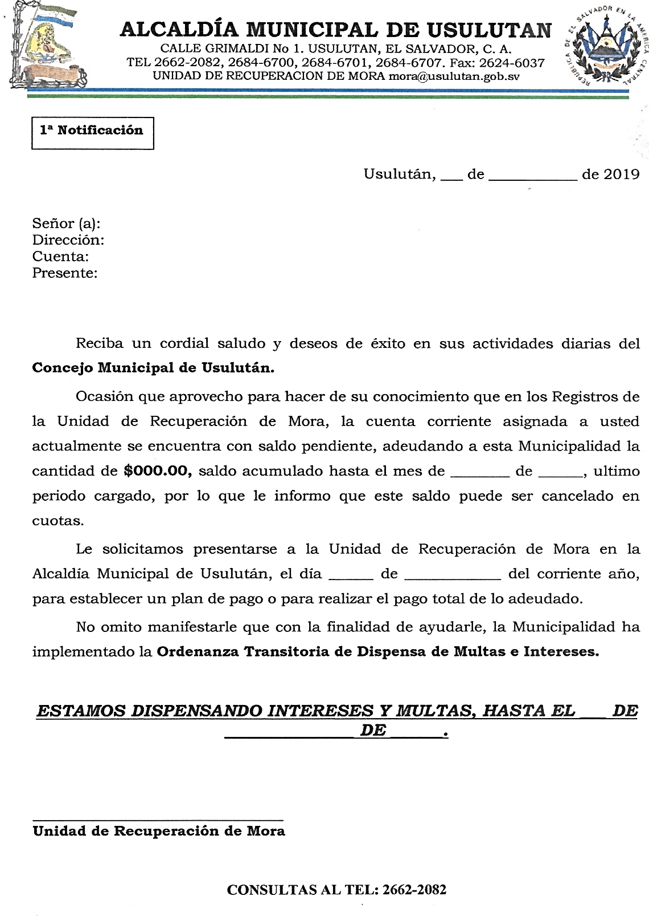

MODELO DE NOTIFICACIÓN (SEGUNDA VEZ)
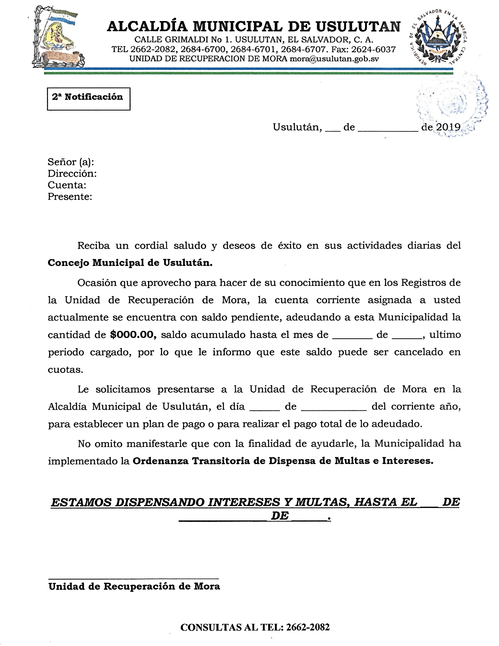

MODELO DE NOTIFICACIÓN (TERCERA VEZ)
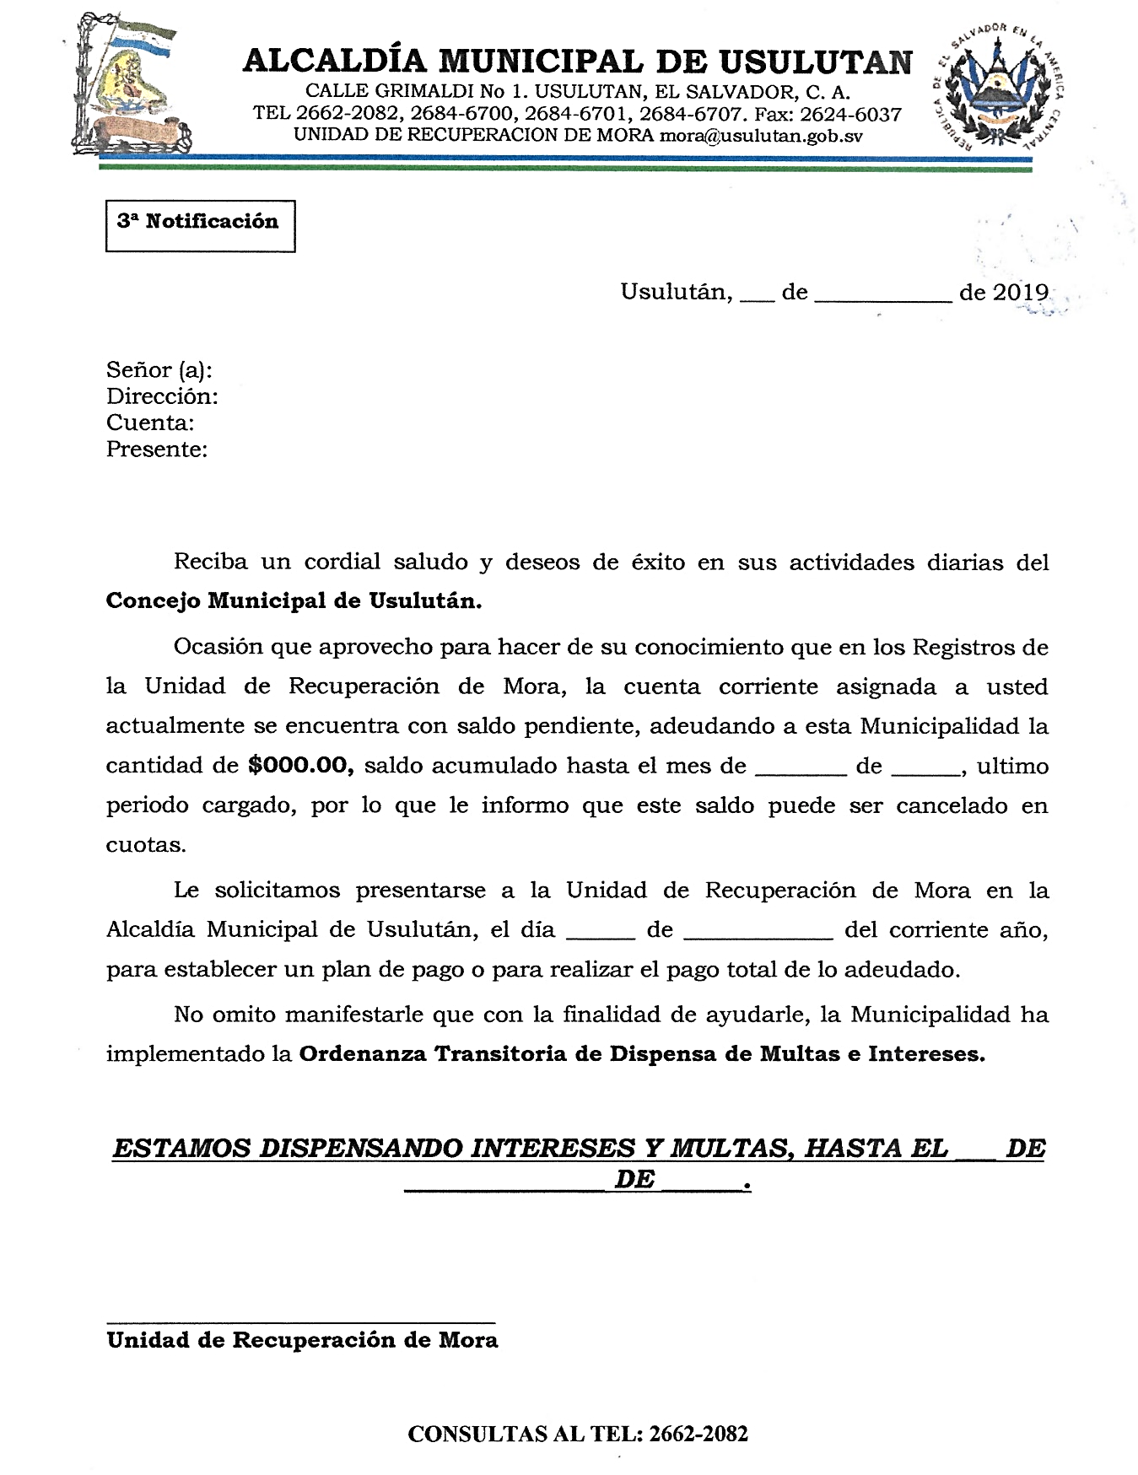

NOTIFICACIÓN EXTRA JUDICIAL
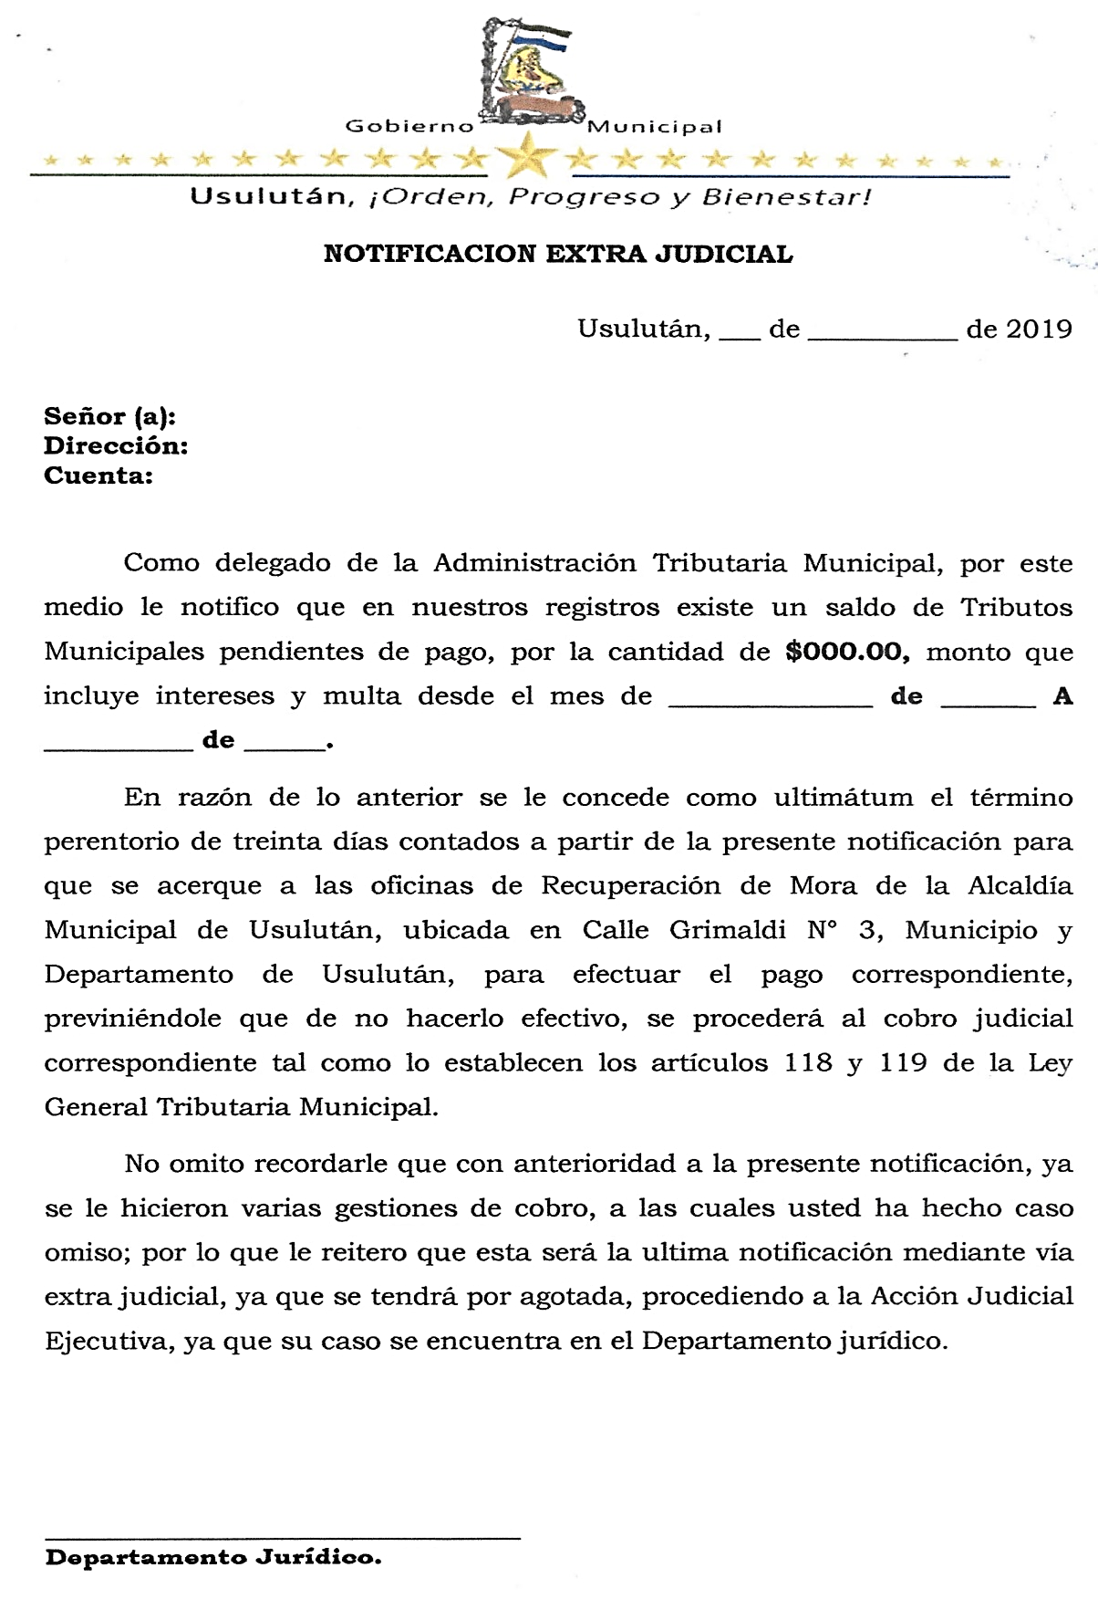
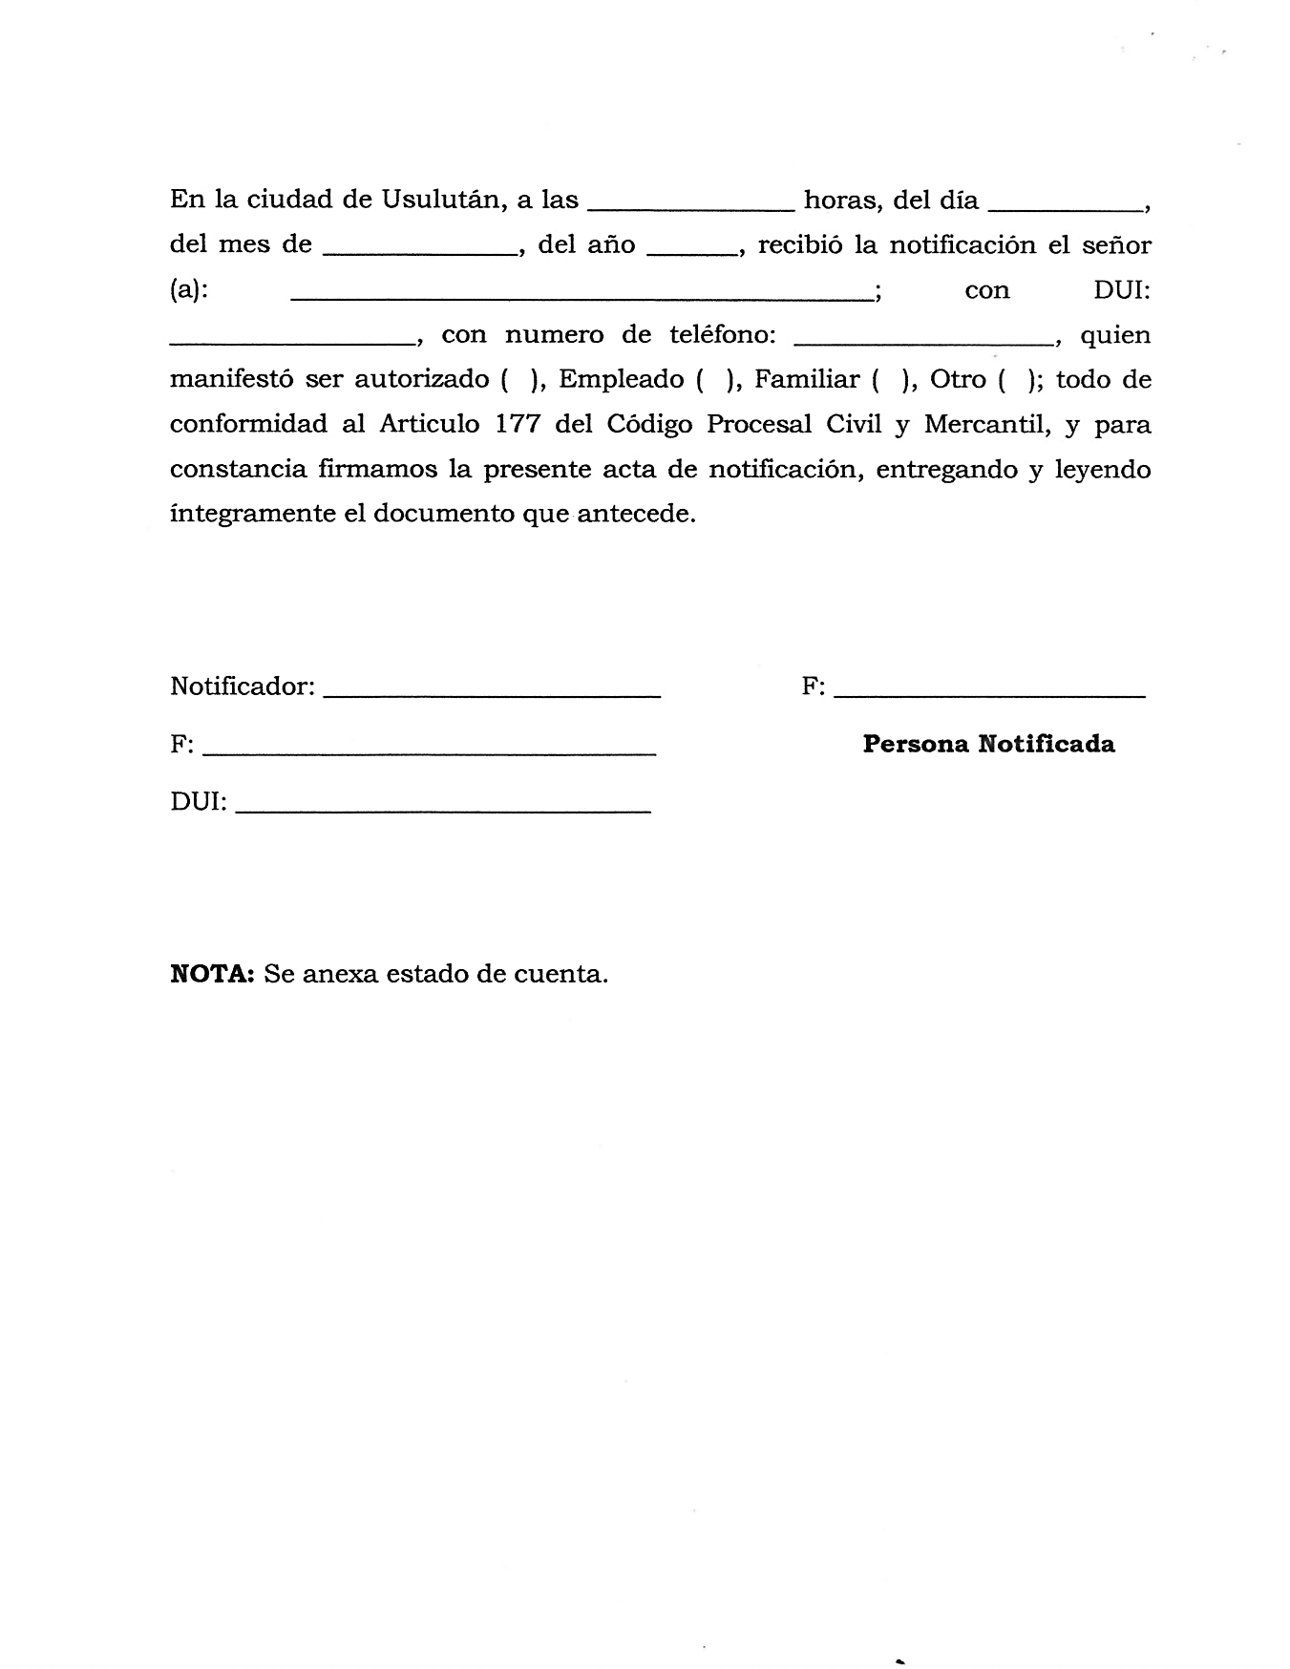

CONVENIO DE FINANCIAMIENTO AL CONTRIBUYENTE
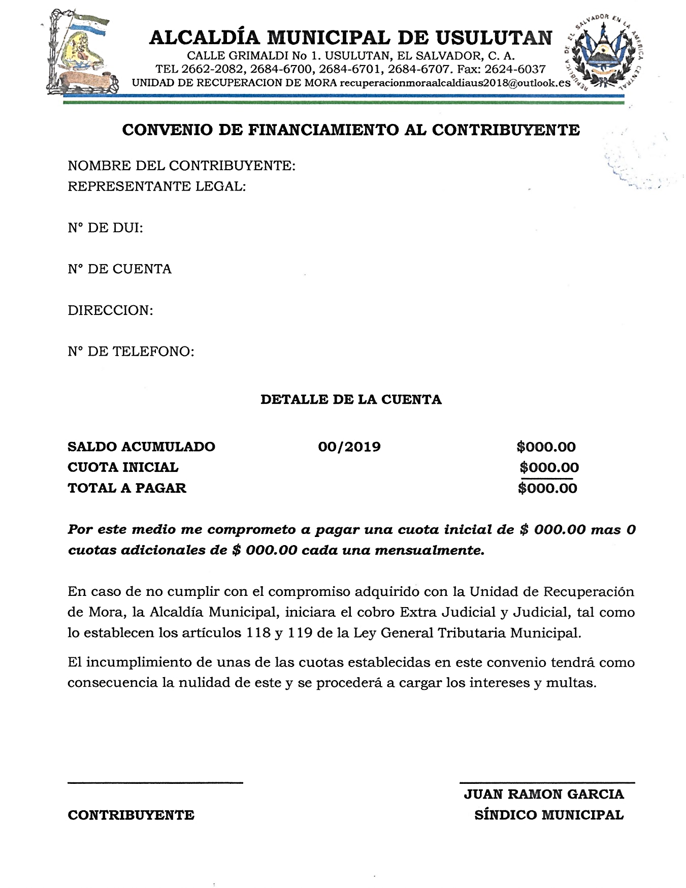

BITACORA DE CONTROL DE GESTION DE COBROS ADMINISTRATIVOS
